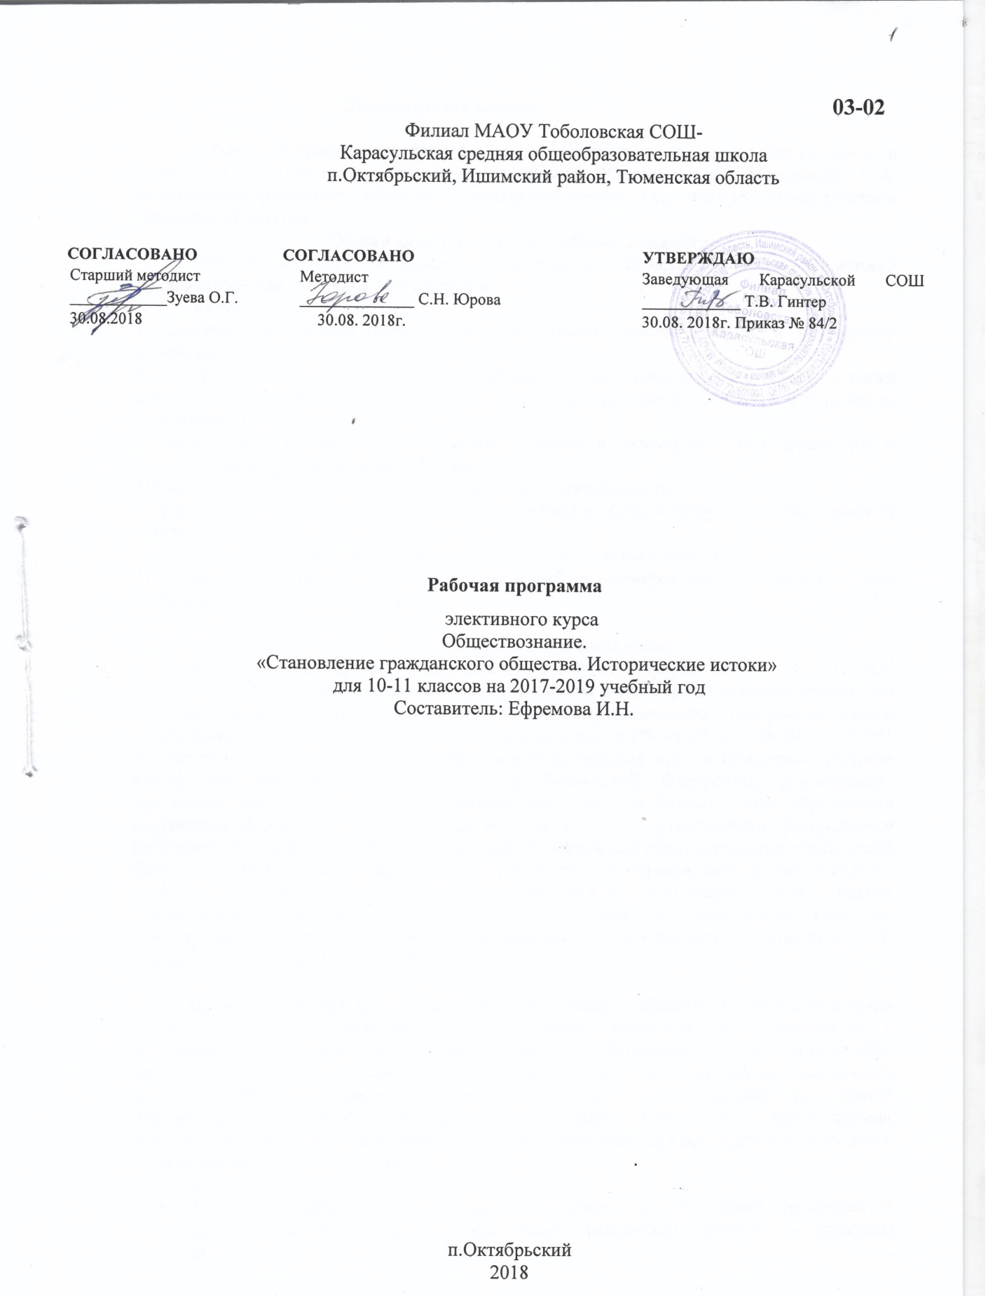

**Пояснительная записка**

Рабочая программа элективного курса по обществознанию составлена на основе и полностью соответствует авторской программе Юдовской А.Я.Морозовой С.А. «Становление гражданского общества. Исторические истоки». Курс одобрен Министерством образования и науки РФ.

**Общая характеристика учебного предмета**

Элективный курс «Становление гражданского общества: исторические истоки» предназначен для учащихся 10-11 классов.

Курс:

1) содержит достаточно глубокий познавательный, воспитательный и обучающий потенциал;

2) создает условия для развития исторического и юридического мышления, а также критического восприятия социальной информации и определения собственной позиции по отношению к изучаемой проблеме;

3) воспитывает приверженность гуманистическим и демократическим ценностям и демократическим правовым институтам;

4) способствует самостоятельной познавательной деятельности;

5) формирует опыт применения полученных знаний в области гражданско-общественной деятельности;

6) содействует развитию профессиональных склонностей школьников;

7) расширяя возможности ученика в поиске и выборе примеров для выполнения заданий части 2 ЕГЭ по обществознанию.

**Место курса в учебном плане**

На основании Приказа Минобразования РФ от 9 марта 2004 г. N 1312 "Об утверждении федерального базисного учебного плана и примерных учебных планов для образовательных учреждений Российской Федерации, реализующих программы общего образования", приказа Министерства образования и науки РФ от 20 августа 2008 г. N 241 "О внесении изменений в федеральный базисный учебный план и примерные учебные планы для образовательных учреждений Российской Федерации, реализующих программы общего образования, утвержденные приказом Министерства образования Российской Федерации от 9 марта 2004 г. N 1312 "Об утверждении федерального базисного учебного плана и примерных учебных планов для образовательных учреждений Российской Федерации, реализующих программы общего образования". В соответствии с учебным планом филиала МАОУ Тоболовская СОШ-Карасульская средняя общеобразовательная школа на 2018-2019 учебный на элективный курс по обществознанию «Становление гражданского общества: исторические истоки» отводится в 10 классе – 17 часов и в 11 классе 17 часов.

**Цель:** элективный курс «Становление гражданского общества: исторические истоки» способствует самоопределению старшеклассников, повышает их возможности в реализации своих планов продолжения образования; сформировать у учащихся целостную картину развития конституционализма как феномена Нового времени; научить школьников соотносить объекты познания со своими жизненным опытом, привить им чувство гражданственности, убежденности в преимуществах гражданского общества перед другими формами его организации; расширение социального опыта учащихся при анализе и обсуждении форм человеческого взаимодействия.

Задачи курса:

* познакомить школьников с основными понятиями и категориями философии и правоведения, связанными с проблематикой гражданского общества и правового государства;
* дать им представление о тенденциях в развитии социума и государства в Новое временя;
* подготовить их к свободному ориентированию относительно понимания характера государства и организации общества, в котором они живут.

Школьники, изучающие этот элективный курс, будут знать:

* основные понятия по курсу Новой истории, обществознания, правоведения, предусмотренные государственными стандартами общего образования по этим предметам;
* основные теоретические положения о гражданском обществе и правовом государстве;

иметь представление:

• об основных исторических событиях из истории развития гражданского общества в Англии, США и Франции;

• об основных исторических источниках и памятниках права, заложивших фундамент развития конституционализма;

научаться:

* обрабатывать информацию, содержащуюся в различных источниках;
* сравнивать и анализировать данные разных источников, выявлять сходства и различия информации;
* систематизировать изученные знания, реконструировать исторические события;

получать опыт:

* участия в групповой работе;
* ведение дискуссий
* подготовка и осуществление устной презентации;
* рефлексия своей деятельности.

Знания, умения и убеждения, полученные при изучении данного курса, должны способствовать организации юношами и девушками собственной жизни.

**Учебно–методическое обеспечение:**

1. Учебное пособие: Юдовская А.Я., Морозова С.А. «Становление гражданского общества: исторические истоки» (М:.Дрофа, 2007), в состав которого входит хрестоматия;
2. Методическое пособие Юдовская А.Я., Морозова С.А. «Становление гражданского общества: исторические истоки» (М:.Дрофа, 2007)

**Учебно–тематическое планирование** **элективного курса «Становление гражданского общества. Исторические истоки» (34 часа)., 10 класс.**

#### Раздел 1

|  |  |  |  |
| --- | --- | --- | --- |
| Содержание учебного плана | Количество часов | В том числе | |
| Теория | Практикум |
| Введение | 0,5 | 0,5 |  |
| Тема 1. Феномен социального развития: гражданское общество и правовое государство | 2,5 | 2 | 0,5 |
| Тема 2. Становление основ гражданского общества в Великобритании. Развитие государственности и эволюция права в Великобритании | 8 | 6 | 2 |
| Тема 3. Становление основ гражданского общества в США. Становление государственности в США | 5,5 | 4 | 1,5 |
| Итоговое повторение | 0,5 | 0,5 |  |
| Итого: | 17 | 13 | 4 |

#### Содержание тем курса:

#### Введение. (1 час)

Цели, задачи, структура.

Определение исходного уровня знаний по данному курсу.

Место курса в общей системе обществоведческих знаний. Значение курса.

#### Тема 1.Феномен социального развития: гражданское общество и правовое государство. (2 часа)

Мыслители Нового времени о гражданском обществе и правовом государстве.

Современные представления о гражданском обществе и правовом государстве.

#### Тема 2.Становление основ гражданского общества в Великобритании. Развитие государственности и эволюция права в Великобритании. (8 часов)

Становление парламентаризма в Великобритании.

Развитие конституционного права.

Развитие конституционализма в Англии во второй половине XIX века.

Конституционная монархия в Англии.

Избирательные реформы XIX века. Законодательство о труде и профессиональных союзах.

Основные конституционные гарантии в защиту личной свободы граждан.

Развитие государственности и эволюция права в Великобритании. Обобщающий урок.

#### Тема 3.Становление основ гражданского общества в США. Становление государственности в США. (5,5 часов)

Образование независимого государства в США.

Развитие государственности в США во второй половине XVIII века.

Из истории развития американского конституционализма.

Особенности американского конституционализма.

Двухпартийная система. Усиление исполнительной власти.

Поправки к Конституции.

Значение американского конституционализма для развития правового государства и гражданского общества.

Становление основ гражданского общества в США.

**Заключительное занятие.** Проблемы гражданского общества и правового государства в Европе и США в Новое время». **(0,5 час)**

#### Учебно–тематическое планирование элективного курса «Становление гражданского общества. Исторические истоки» (17 часа). 11 класс

**Раздел 2**

|  |  |  |  |
| --- | --- | --- | --- |
| Содержание учебного плана | Количество часов | В том числе | |
| Теория | Практикум |
| Введение | 0,5 | 0,5 |  |
| Тема 4. Становление основ гражданского общества во Франции. Развитие государственности во Франции | 14,5 | 7,5 | 7 |
| Итоговое занятие | 2 | 0,5 | 1,5 |

#### Содержание тем курса:

**Введение (0,5час)**

Цели, задачи, структура.

Определение исходного уровня знаний по данному курсу.

Место курса в общей системе обществоведческих знаний. Значение курса.

#### Тема 4.Становление основ гражданского общества во Франции. Развитие государственности во Франции. (14,5 часов)

Развитие государственности во Франции до Великой французской буржуазной революции.

Чего хотел народ Франции от революции.

Люди рождаются сводными и равными в правах. Декларация прав человека и гражданина.

Первая писаная Конституция Франции. «Политическое евангелие» нового порядка.

«Деспотизм свободы»

Трудный и долгий путь республиканской идеи.

Наполеон Бонапарт и «Гражданский кодекс». «Юридическое Евангелие» нового порядка.

От абсолютной монархии к гражданскому обществу и правовому государству.

Становление основ гражданского общества во Франции. Обобщающий урок.

#### Заключительное занятие. (2 часа)

Проблемы гражданского общества и правового государства в Европе и США. Современные представления о граждан­ском обществе и правовом государстве. Развитие конституционного права.

Итоговое обобщение.

## Требования к уровню подготовки выпускников:

***В результате изучения элективного курса ученик должен***

**знать**

* важнейшие философские, экономические, социологические, политологические, юридические теоретические положения и понятия, отражающие природу человека, его место в системе общественных отношений, функционирование и развитие общества как формы совместной жизнедеятельности людей, основные социальные институты, включая государство;
* правовые нормы и механизмы, регулирующие общественные отношения;
* особенности социально-гуманитарного познания;

**уметь**

* раскрывать на примерах важнейшие теоретические положения и понятия социально-экономических и гуманитарных наук;
* характеризовать (описывать) основные социальные, экономические и правовые объекты (факты, явления, институты, нормы, процессы), выделяя существенные их признаки; биосоциальную природу человека, сложный и противоречивый мир духовной культуры;
* объяснять внутренние и внешние связи (причинно-следственные и функциональные) изученных социальных объектов (включая взаимодействия человека и общества, общества и природы, общества и культуры, взаимосвязи сфер общественной жизни);
* сравнивать сходные социальные объекты, выделяя их общие черты и различия; устанавливать соответствия между существенными чертами и признаками социальных явлений; различать в социальной информации факты и мнения;
* осуществлять поиск социальной информации, представленной в различных знаковых системах (текст, схема, таблица, диаграмма, аудиовизуальный ряд); извлекать из неадаптированных оригинальных текстов (философских, научных, научно-популярных, публицистических, художественных) знания по заданным темам; анализировать и обобщать социальную информацию;
* формулировать на основе приобретенных обществоведческих знаний собственные оценочные суждения и аргументы по определенным проблемам; готовить устные выступления, проводить микроисследования по социальной проблематике;
* решать познавательные и практические задачи по актуальным социальным проблемам;

**использовать приобретенные знания и умения в практической деятельности и повседневной жизни:**

* в процессе выполнения типичных социальных ролей;
* в процессе решения практических задач, связанных с жизненными ситуациями,
* для ориентировки в актуальных общественных событиях и процессах, выработки личной гражданской позиции;
* для совершенствования собственной познавательной деятельности;
* в процессе реализации и защиты прав человека и гражданина;
* для оценки происходящих событий и поведения людей с точки зрения морали и права;
* для осуществления самостоятельного поиска, анализа и использования собранной социальной (в том числе экономической и правовой) информации.

**Список дополнительной литературы:**

1. Борисевич М.М. и др. История государства и права зарубежных стран. М., 2003.
2. Гражданское образование. Учебно-методическое пособие / Под ред. Г.А.Бордовского, Н.В.Гороховатской, С.А.Морозовой и др. Спб., 2003.
3. Графский В.Г. Всеобщая история права и государства. М., 2001.
4. Кузнецов Д.В. Хрестоматия по истории Нового времени стран Европы и Америки. Издательство БГПУ, 2010.
5. Митрофанов К.Г., Поливанова К.Н. Элективные курсы в профильном обучении. М., 2004.
6. Морозова С.А. Гражданское образование в демократической России //Гражданское образование. Материалы международного проекта. Спб., 2000.
7. Сморгунова В.Ю. Гражданское общество и формирование гражданских добродетелей. Спб., 2004.
8. Юдовская А.Я., Морозова С.А. Становление гражданского общества: исторические истоки. М., «Дрофа», 2007.
9. <http://www.kremlin.ru/> - официальный веб-сайт Президента Российской Федерации
10. <http://www.mon>.[gov.ru](http://gov.ru) – официальный сайт Министерства образования и науки РФ
11. http://www.edu.ru – федеральный портал «Российское образование»
12. <http://www.school.edu.ru> – российский общеобразовательный Портал
13. http://www.еgе.[edu.ru](http://edu.ru) – портал информационной поддержки Единого государственного экзамена
14. http://www.bse.studentport.su/ – Большая Советская энциклопедия.

**Календарно - тематическое планирование для 10 класса**

|  |  |  |  |
| --- | --- | --- | --- |
| **№**  **пп** | **Дата** | | **Наименование тем** |
| **факт** | **коррекция** |
|  | | | |
|  |  |  | Вводное занятие. ТБ Философы нового времени о сущности гражданского общества и правового государства. |
| ***Тема 1. Феномен социального развития: гражданское общество и правовое государство. – 2 часа.*** | | | |
|  |  |  | Современные представления о гражданском обществе и правовом государстве. |
|  |  |  | Свобода как главная ценность гражданского общества |
| ***Тема 2. Становление основ гражданского общества в Великобритании. Развитие государственности и эволюция права в Великобритании. – 8 часов.*** | | | |
|  |  |  | Становление парламентаризма в Великобритании. |
|  |  |  | Укрепление королевской власти в Англии при Тюдорах |
|  |  |  | Борьба за верховенство между королями и парламентом в 17 веке. |
|  |  |  | Английская революция 1628-1652 гг. |
|  |  |  | Развитие конституционализма в Англии во второй половине 17-18 в.: сложный путь к конституционной монархии. |
|  |  |  | Развитие конституционализма в Англии во второй половине XIX века. |
|  |  |  | Избирательные реформы 19 века. |
|  |  |  | Законодательство о труде и профессиональных союзах, положение детей и подростков в стране. |
| ***Тема 3. Становление основ гражданского общества в США. Становление государственности в США. - 6 часов.*** | | | |
|  |  |  | Образование независимого государства в США. |
|  |  |  | Истории развития и особенности американского конституционализма. |
|  |  |  | Двухпартийная система. Усиление исполнительной власти. |
|  |  |  | Новые поправки к Конституции. |
|  |  |  | Значение американского конституционализма для развития правового государства и гражданского общества. |
|  |  |  | Повторительно-обобщающий урок: Становление основ гражданского общества в США |